COMUNICATO STAMPA
CORONAVIRUS: +46% DI NUOVI CASI NELL’ULTIMA SETTIMANA
AUMENTANO ANCHE RICOVERI E TERAPIE INTENSIVE
NELLA SETTIMANA 4-11 AGOSTO, RISPETTO ALLA PRECEDENTE, SI RILEVA UN NETTO AUMENTO DEI NUOVI CASI (+887) E IN QUELLO DEI PAZIENTI RICOVERATI CON SINTOMI (+40) MA ANCHE, DOPO MESI, DI QUELLI IN TERAPIA INTENSIVA (+8). DEI 13.561 ATTUALMENTE POSITIVI IL 40,7,% SONO IN LOMBARDIA, UN ULTERIORE 47,8% SI DISTRIBUISCE TRA EMILIA-ROMAGNA, VENETO, LAZIO, PIEMONTE, SICILIA, TOSCANA E CAMPANIA (402) E L’11,5% NELLE ALTRE REGIONI. SERVE UN GRANDE SENSO DI RESPONSABILITÀ INDIVIDUALE E COLLETTIVA: CON QUESTI TREND RISCHIO DI NUOVI LOCKDOWN IN CONCOMITANZA DELLA RIAPERTURA DELLE SCUOLE.
13 agosto 2020 - Fondazione GIMBE, Bologna
Il monitoraggio indipendente della Fondazione GIMBE rileva nella settimana 5–11 agosto, rispetto alla precedente, un incremento del 46% dei nuovi casi (2.818 vs 1.931), a fronte di una consistente diminuzione dei tamponi diagnostici (174.671 vs 187.316). Relativamente ai dati ospedalieri in aumento (801 vs 761) i pazienti ricoverati con sintomi e quelli in terapia intensiva a (49 vs 41). In dettaglio:
- Decessi: +44 (+0,1%)
- Terapia intensiva: +8 (+19,5%)
- Ricoverati con sintomi: +40 (+5,3%)
- Nuovi casi totali:+2.818 (+1,1%)
- Tamponi diagnostici:-12.645(-6,8%)
- Tamponi totali: -17.967 (-5,1%)
«Dal 5 all’11 agosto – dichiara Nino Cartabellotta, Presidente della Fondazione GIMBE – si conferma non solo un trend in netta crescita dei nuovi casi e, in misura minore dei pazienti ospedalizzati con sintomi, ma per la prima volta da inizio aprile si registra un incremento dei ricoveri in terapia intensiva. Spie rosse che invitano a non abbassare la guardia e mantenere un grande senso di responsabilità individuale e collettiva».
Anche nella settimana 5-11 agosto si registrano notevoli variabilità regionali (tabella): in 5 Regioni si rileva una riduzione complessiva di 31 nuovi casi rispetto alla settimana precedente, con variazioni minime che oscillano dai -2 della Prov. Aut. di Trento ai -13 della Prov. Aut. di Bolzano. 15 Regioni fanno registrare un aumento dei nuovi casi: svettano Lombardia (+198) e Sicilia (+153), mentre altrove gli incrementi oscillano dai +5 della Valle d’Aosta ai +98 del Piemonte. Stabile la Regione Marche.
«Quale indicatore della diffusione del contagio – spiega il Presidente – abbiamo rivalutato la distribuzione geografica dei 13.561 casi attivi all’11 agosto, i casi “attualmente positivi” secondo la denominazione della Protezione Civile, aumentati complessivamente di 1.079 unità rispetto alla settimana precedente». Il 40,7% si concentra in Lombardia (5.514); un ulteriore 47,8% si distribuisce tra Emilia-Romagna (1.790), Veneto (1.300), Lazio (1.101), Piemonte (822), Sicilia (538), Toscana (535), Campania (402); i rimanenti 1.559 casi (11,5%) in 11 Regioni e 2 Province autonome con un range che varia dai 15 della Valle d’Aosta ai 229 della Puglia (figura 1).
«In generale – spiega il Presidente – nell’ambito di un quadro epidemiologico di circolazione endemica del virus, è evidente il trend in progressivo aumento dei nuovi casi, siano essi autoctoni, di importazione (stranieri) o di rientro da italiani andati in vacanza all’estero». Infatti se nelle prime tre settimane di luglio i nuovi casi erano stabili (circa 1.400 per settimana), nelle ultime due sono progressivamente aumentati da: 1.736 nella settimana 22-28 luglio a 1.931nella settimana 29 luglio–4 agosto e a 2.818 nella settimana 5–11 agosto (figura 2).
La dinamica della risalita della curva dei contagi si riflette progressivamente sull’incremento sia dei pazienti ricoverati con sintomi e in terapia intensiva, confermando che in Italia assistiamo a quanto si sta verificando già in diversi paesi europei. «Purtroppo – aggiunge il Presidente – se da un lato Governo e Regioni cercano di mettere in campo nuove azioni per frenare la risalita dei contagi, la comunicazione pubblica continua ad essere influenzata da messaggi che minimizzano i rischi, ignorando totalmente dinamiche e tempistiche che condizionano la risalita della curva epidemiologica e facendo leva sull’analfabetismo scientifico di una parte della popolazione».
«La Fondazione GIMBE – conclude Cartabellotta – ribadisce innanzitutto la necessità di aderire ai comportamenti raccomandati: dal frequente lavaggio alle misure di igiene respiratoria, dal distanziamento sociale all’uso della mascherina negli ambienti pubblici al chiuso e all’aperto dove non è possibile mantenere la distanza minima di un metro, al rigoroso rispetto del divieto di assembramenti. In secondo luogo, invita le autorità sanitarie potenziare la sorveglianza epidemiologica, sia per identificare e circoscrivere i focolai, sia per individuare tempestivamente i casi di importazione dall’estero. Infine, invita tutti gli esperti a fornire comunicazioni pubbliche equilibrate, oggettive e, nell’incertezza, seguire il principio di precauzione. Altrimenti sull’avvio dell’anno scolastico incombe lo spettro di nuovi lockdown».
Il monitoraggio GIMBE dell'epidemia di COVID-19 è disponibile a: https://coronavirus.gimbe.org
CONTATTI
Fondazione GIMBE
Via Amendola 2 - 40121 Bologna
Tel. 051 5883920 - Fax 051 4075774
E-mail: ufficio.stampa@gimbe.org

Tabella: nuovi casi settimana 5-11 agosto
Regione | Variazione casi rispetto  alla settimana precedente | Totale  nuovi casi | Nuovi casi per  100.000 abitanti
Lombardia | 198 | 571 | 5,68
Sicilia | 153 | 256 | 5,12
Piemonte | 98 | 195 | 4,48
Veneto | 84 | 488 | 9,95
Abruzzo | 79 | 111 | 8,46
Toscana | 77 | 155 | 4,16
Emilia Romagna | 54 | 329 | 7,38
Puglia | 46 | 105 | 2,61
Lazio | 32 | 169 | 2,87
Campania | 25 | 92 | 1,59
Umbria | 22 | 34 | 3,85
Basilicata | 20 | 24 | 4,26
Sardegna | 17 | 43 | 2,62
Calabria | 8 | 28 | 1,44
Valle D'Aosta | 5 | 8 | 6,37
Marche | 0 | 61 | 4,00
Prov. Aut. Trento | -2 | 15 | 2,77
Friuli Venezia Giulia | -5 | 36 | 2,96
Liguria | -5 | 61 | 3,93
Molise | -6 | 2 | 0,65
Prov. Aut. Bolzano | -13 | 35 | 6,59
ITALIA | 887 | 2.818 | 4,67

Figura 1: totale casi attivi all’11/08/2020
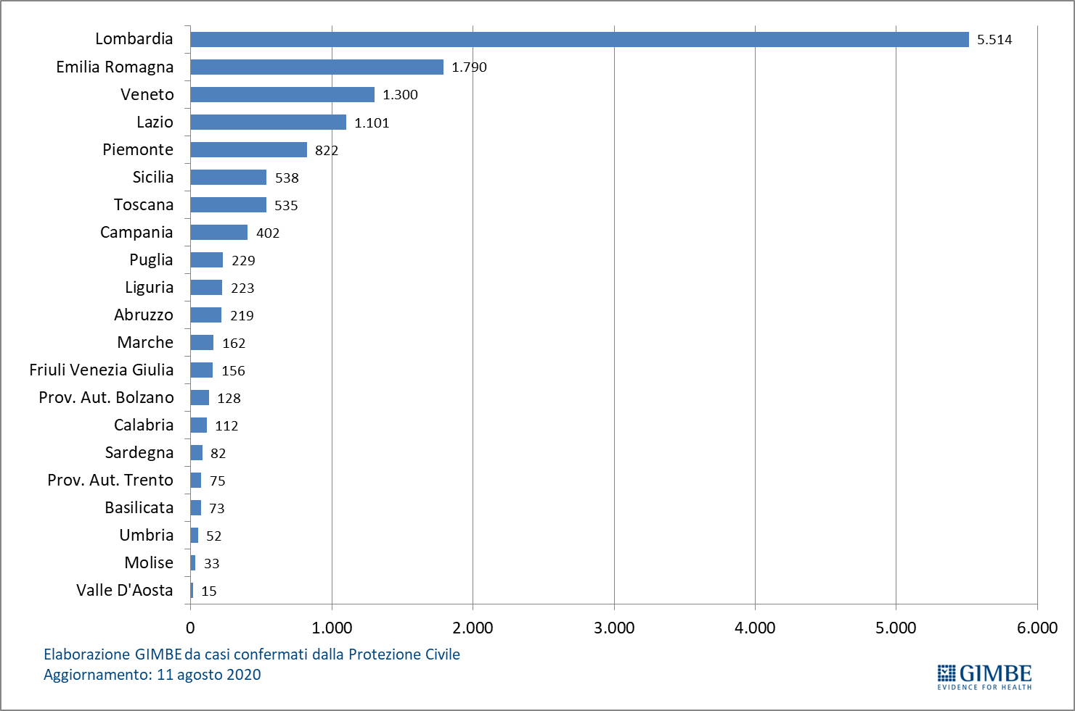

Figura 2: trend settimanale nuovi casi
